С 25 по 29 сентября 2019 года
на базе одного из старейших конных клубов - конноспортивного центра «Измайлово» пройдут
вторые Всероссийские пони-игры.

Мероприятие будет проходить в течение пяти дней и в этот раз объединит:
- Фестиваль спортивных пони
- Соревнования по разным видам пони-спорта
- Фестиваль детского творчества «В гостях у пони»
- Благотворительную акцию «Измайлово-детям»
что позволит привлечь к пони-спорту большое количество людей, не связанных с конным спортом, но так или иначе связанных с детьми.

Организаторами Игр выступает Федерация конного спорта России и Конноспортивный центр «Измайлово».
Прототипом состязаний стали Всемирные конные игры (WEG) - второе по значимости событие в конном мире после олимпиады, которые проходят один раз в четыре года и включают в себя все дисциплины FEI.
Всероссийские пони-игры в конноспортивном клубе «Измайлово» объединят спортсменов, тренеров и специалистов по всем видам пони-спорта: конкур, выездка, троеборье, драйвинг, вольтижировка, вестерн и др.
Впервые в КСК «Измайлово» пройдет «Фестиваль спортивных пони» - Чемпионат среди лошадей класса пони по типу, экстерьеру и рабочим качествам.
Для конезаводчиков – это прекрасная возможность представить и оценить своих молодых лошадей, жеребцов и кобыл, планирующихся к использованию в разведении у профессиональных экспертов. Для спортсменов – удобный случай увидеть в одном месте большое количество лошадей разных хозяйств в возрасте от 1,5 лет, разных пород, уровня подготовки и стоимости, чтобы подобрать себе молодняк для работы.
Также в рамках пони-игр состоится Финал турнира «Baby-Boom» - уникального проекта КСК «Измайлово» - квалификационных соревнований для самых маленьких всадников – от 3 до 7 лет!

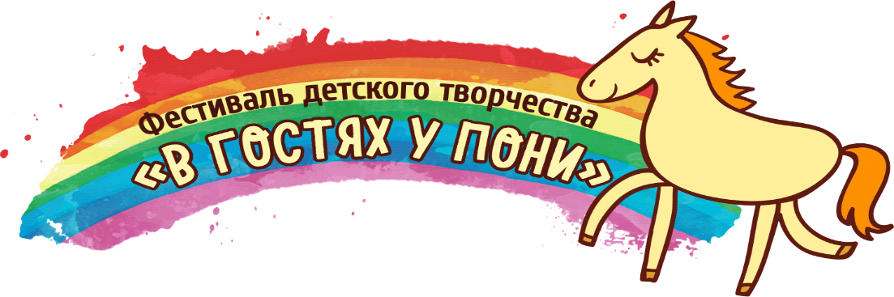
Также в дни пони-игр пройдет
Фестиваль детского творчества «В гостях у пони»
Данное мероприятие будет проводиться уже не первый раз и соберет в стенах клуба всех, кто хочет окунуться в атмосферу праздника, детства, творчества. В эти дни у нас пройдут творческие и познавательные мастер-классы, будет работать школа художников, ярмарка, интерактивные площадки, фото-зоны, пройдут выступления детских творческих коллективов, артистов оригинального жанра, музыкальных коллективов и многое другое. Пройдет сбор работ на традиционный творческий конкурс «Дети рисуют лошадь».
В этот день каждый желающий сможет принять участиев ознакомительной экскурсии по клубу, научиться заплетать в косы гриву и чистить пони.
Для нас очень важно, что в рамках фестиваля состоится традиционная благотворительная акция «Измайлово-детям», направленная на привлечение внимания к проблемам детей, нуждающихся в нашей поддержке и внимании.
В конноспортивном клубе «Измайлово» будут установлены контейнеры для сбора подарков ребятишкам из детских домов, а также неблагополучных семей. 27 и 28 сентября 2019объявлены днями массового сбора подарков и всевозможных средств, необходимых нашим подопечным.

Аудитория:

- Пони-игры: пони-спортсмены, владельцы пони, дети, родители, владельцы клубов, представители регионов, тренера, представители ФКСР, представители региональных федераций, партнеры.
- Фестиваль «В гостях у пони»: жители Москвы и области, ученики общеобразовательных и художественных школ, творческие коллективы, родители с детьми, артисты театра и кино, ученики спортивных секций ит.д..
- Благотворительная акция «Измайлово-детям»: воспитанники детских домов и приютов, дети из полных семей, партнеры, принимающие участие в благотворительности, творческие коллективы, артисты театра и кино, волонтеры, депутаты ГД и МГД ит. д.

Мероприятие пройдет в формате спортивного праздника, а проходящий в рамках пони-игр фестиваль детского творчества и благотворительная акция «Измайлово-детям», превратят КСК «Измайлово» в оазис спорта, детства, творчества, добра и пони-мира.

Никогда еще на одних соревнованиях не объединялось такое количество дисциплин пони-спорта, никогда соревнования по конному спорту не были так открыты для «неконной аудитории».

В дни фестиваля пройдут:

- Соревнования по пони-спорту:

- Конкур
- Выездка
- Троеборье
- Драйвинг

- Финал турнира «Baby-Boom»;
- Показательные выступления спортсменов на пони;
- Мастер-классы по видам спорта;
- PONY-PARTY на манеже с награждением клубов-участников проекта "Baby-boom" и пони-розыгрышем ценных призов;
- Выступления детских творческих коллективов;
- Анимация для детей и взрослых;
- Мастер-классы художников-профессионалов для всех желающих;
- Массовый сбор подарков для воспитанников детских домов и приютов;
- Игровые «активности», конкурсы, соревнования, уроки танцев;
- Общение с «волонтерами добра» (артистами театра и кино);
- Благотворительные площадки для воспитанников детских домов и приютов;
- Театральные и цирковые представления, шоу;
- Сбор работ конкурса «Дети рисуют лошадь» и многое другое…

Безусловно, этот список будет пополняться по мере подготовки фестиваля.

Всероссийские пони-игры, фестиваль детского творчества «В гостях у пони» и благотворительная акция «Измайлово-детям» состоится уже скоро, предварительно пройдут презентации проекта.

В процессе подготовки будет сформирована спортивная программа, шоу- программа, анимационная программа, составлен график мастер-классов, объявлены условия конкурса «Дети рисуют лошадь».

В данный момент мы формируем команду партнеров, единомышленников, принимаем предложения о сотрудничестве и заявки на участие, с радостью ответим на все вопросы в рамках презентаций или при личном контакте.

Приглашаем Вас стать партнером, участником данных проектов!

С уважением, +7-925-517-43-91
организационный комитет info@kskizmailovo.ru
конноспортивного клуба «Измайлово»
и комитета по пони-спорту ФКСР.

